习近平谈教育发展：教育兴则国家兴，教育强则国家强
来源：人民网-中国共产党新闻网 发布时间：2018-09-10
“教育兴则国家兴，教育强则国家强。”党的十八大以来，以习近平同志为核心的党中央高度重视教育问题，习近平总书记在不同场合多次强调发展教育的重要意义，为教育强国的建设指明了方向。
如何发展教育、建设教育强国？今天，新时代学习工作室带您回顾习近平总书记关于教育发展的重要论述。>>更多内容查看学习金句专栏
【推荐阅读】习近平寄语教师金句：要成为塑造学生的“大先生”
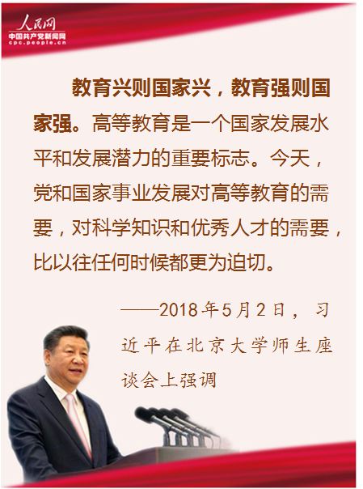
1.教育决定着人类的今天，也决定着人类的未来
教育决定着人类的今天，也决定着人类的未来。人类社会需要通过教育不断培养社会需要的人才，需要通过教育来传授已知、更新旧知、开掘新知、探索未知，从而使人们能够更好认识世界和改造世界、更好创造人类的美好未来。
——2013年4月，致清华大学苏世民学者项目启动仪式的贺信中强调
2.中国将坚定实施科教兴国战略，始终把教育摆在优先发展的战略位置
中国将坚定实施科教兴国战略，始终把教育摆在优先发展的战略位置，不断扩大投入，努力发展全民教育、终身教育，建设学习型社会，努力让每个孩子享有受教育的机会，努力让十三亿人民享有更好更公平的教育，获得发展自身、奉献社会、造福人民的能力。
——2013年9月25日，在联合国“教育第一”全球倡议行动一周年纪念活动上发表的视频贺词中强调
3.要牢牢把握服务发展、促进就业的办学方向，深化体制机制改革，创新各层次各类型职业教育模式
要牢牢把握服务发展、促进就业的办学方向，深化体制机制改革，创新各层次各类型职业教育模式，坚持产教融合、校企合作，坚持工学结合、知行合一，引导社会各界特别是行业企业积极支持职业教育，努力建设中国特色职业教育体系。
——2014年6月，就加快发展职业教育作出重要指示
4.教育投入要向民族地区、边疆地区倾斜
教育投入要向民族地区、边疆地区倾斜，加快民族地区义务教育学校标准化和寄宿制学校建设，实行免费中等职业教育，办好民族地区高等教育，搞好双语教育。
——2014年9月28日至29日，在中央民族工作会议暨国务院第六次全国民族团结进步表彰大会上表发重要讲话
5.要旗帜鲜明加强思想政治教育、品德教育，加强社会主义核心价值观教育
基础教育是立德树人的事业，要旗帜鲜明加强思想政治教育、品德教育，加强社会主义核心价值观教育，引导学生自尊自信自立自强。基础教育是提高民族素质的奠基工程，要遵循青少年成长特点和规律，扎实做好基础的文章。基础教育要树立强烈的人才观，大力推进素质教育，鼓励学校办出特色，鼓励教师教出风格。
——2016年9月9日，在北京市八一学校考察时发表重要讲话
6.要加强对基础教育的支持力度，办好学前教育，均衡发展九年义务教育，基本普及高中阶段教育
要加强对基础教育的支持力度，办好学前教育，均衡发展九年义务教育，基本普及高中阶段教育。要优化教育资源配置，逐步缩小区域、城乡、校际差距，特别是要加大对革命老区、民族地区、边远地区、贫困地区基础教育的投入力度，保障贫困地区办学经费，健全家庭困难学生资助体系。要推进教育精准脱贫，重点帮助贫困人口子女接受教育，阻断贫困代际传递，让每一个孩子都对自己有信心、对未来有希望。
——2016年9月9日，在北京市八一学校考察时发表重要讲话
7.必须把教育事业放在优先位置，深化教育改革，加快教育现代化，办好人民满意的教育
建设教育强国是中华民族伟大复兴的基础工程，必须把教育事业放在优先位置，深化教育改革，加快教育现代化，办好人民满意的教育。要全面贯彻党的教育方针，落实立德树人根本任务，发展素质教育，推进教育公平，培养德智体美全面发展的社会主义建设者和接班人。
——2017年10月18日，在在中国共产党第十九次全国代表大会上强调
8.要坚持教育者先受教育
古人说：“师者，人之模范也。”在学生眼里，老师是“吐辞为经、举足为法”，一言一行都给学生以极大影响。教师思想政治状况具有很强的示范性。要坚持教育者先受教育，让教师更好担当起学生健康成长指导者和引路人的责任。
——2018年5月2日，在北京大学师生座谈会上强调
9.教育兴则国家兴，教育强则国家强
教育兴则国家兴，教育强则国家强。高等教育是一个国家发展水平和发展潜力的重要标志。今天，党和国家事业发展对高等教育的需要，对科学知识和优秀人才的需要，比以往任何时候都更为迫切。我在党的十九大报告中提出要“加快一流大学和一流学科建设，实现高等教育内涵式发展”。当前，我国高等教育办学规模和年毕业人数已居世界首位，但规模扩张并不意味着质量和效益增长，走内涵式发展道路是我国高等教育发展的必由之路。
——2018年5月2日，在北京大学师生座谈会上强调
10.我们的教育要培养德智体美全面发展的社会主义建设者和接班人
我们的教育要培养德智体美全面发展的社会主义建设者和接班人。前不久，我在十三届全国人大第一次会议上向全体代表讲过：“中国人民的特质、禀赋不仅铸就了绵延几千年发展至今的中华文明，而且深刻影响着当代中国发展进步，深刻影响着当代中国人的精神世界。”我讲到中国人民的伟大创造精神、伟大奋斗精神、伟大团结精神、伟大梦想精神。这种伟大精神是一代一代中华儿女创造和积淀出来的，也需要一代一代传承下去。
——2018年5月2日，在北京大学师生座谈会上强调

